Technischer Bericht

Inhalt

1. Aufgabenstellung – Lastenheft 2

Die Aufgabe: 2

Optional: 2

2. Pflichtenheft – Lösungsansatz 3

2.1 Definition der Arbeitspakete 3

2.2 Umsetzung der Arbeitspakete 4

2.2.1 Einlesen und Aufarbeiten des Messfiles 4

2.2.2 Grafische Darstellung als Diagramm 4

2.2.3 Prüfen der Messung auf Gültigkeit 4

2.2.4 Darstellung der Ergebnisse auf einer Karte 4

3 Programmablauf 5

3.1 GUI 5

# Aufgabenstellung – Lastenheft

On the road again - Beim Testen im Rahmen der Typprüfung von PKWs und leichten Nutzfahrzeugen spielte in der Vergangenheit der Rollenprüfstand die wichtigste Rolle. Der Rollenprüfstandsfahrer hatte einen bis ins kleinste Detail vorgegebenen Testzyklus, der die Grundlage seiner Fahrzeugtests bildete und den es im Fahrversuch möglichst genau abzubilden galt. Auf der offenen Straße fuhr er nur am Weg zur Arbeit und zurück. Seit der Einführung der Real Driving Emissions Gesetzgebung 09/17 in Europa freut sich der Rollenfahrer über die Anwendung mobiler Messtechnik bei zusätzlichen Testfahrten auf der Straße und mehr Abwechslung im Berufsalltag. Bei all den neuen Freiheitsgraden macht ihm aber etwas Kopfzerbrechen – Wie soll er sein Versuchsfahrzeug im Großraum Graz am besten bewegen, um alle Kriterien einer gültigen Messfahrt zu erreichen? Und worauf genau muss er bei seiner Fahrt jetzt achten, wo die bisher so klar definierten Randbedingungen jetzt durch eine freie Routenwahl und die Quereinflüsse von Jahreszeit, Wetter, Verkehrslage, Baustellendichte, Tageszeit, Straßenzustand, Geschwindigkeitsbeschränkungen usw. geprägt werden, aber trotzdem bei jeder Messfahrt eine Reihe von Streckenzielwerten (Dauer, Verteilung, Dynamik, Geschwindigkeit…) zu erreichen ist, damit sie gewertet werden kann?

## Die Aufgabe:

Erstellen Sie eine Software, die den Testfahrer dabei unterstützt, die beste Testlösung (technisch herausfordernd und robust durchführbar) für die Summe an Anforderungen an eine gültige RDE Messfahrt zu finden. Dies beginnt z.B. mit den Anforderungen an die Strecke selbst und an den Fahrstil des Testfahrers: Wie schnell/dynamisch muss er im Stadt- /Überland-/oder Autobahnteil fahren? Als Ausgangspunkt hat der Fahrer bereits eine erste RDE Messfahrt durchgeführt, die es zu Beginn hinsichtlich Streckenzielwerten (Dauer, Verteilung Stadt/Überland/Autobahn, Dynamik (v∙apos), Geschwindigkeit…) zu analysieren gilt. Deren Auswertung soll aussagekräftig in geeigneten Diagrammen und Grafiken dargestellt werden. Dabei ist auf die seitens der EU vorgesehenen Auswertealgorithmen einzugehen (z.B. Dynamik: Filterung, Bilden des Produktes aus Geschwindigkeit und positiver Beschleunigung zur Dynamikbewertung, Klassierung in drei Geschwindigkeitsklassen und aufsteigende Reihung der v∙apos Werte pro Klasse, Vergleich mit bestehenden Grenzwerten, Vorgabe eines neuen z.B. v∙apos Sollverlaufs zur Maximierung der technischen Herausforderung, Ausgabe der Abweichung zu Messergebnissen). Das Ziel ist es, für RDE Messdatenreihen (Geschwindigkeitsinformation, Navigationsdaten…) konkrete, der Wegstrecke zugeordnete Verbesserungsvorschläge für den Fahrer automatisiert auszugeben.

## Optional:

a) Eine mobile Softwarelösung mit GPS Nutzung oder eine Anbindung an die OBDSchnittstelle eines Fahrzeuges zur Online-Auswertung und –Visualisierung auf einem Laptop würde erlauben, bereits während der Fahrt die Gültigkeit zu analysieren und Fahrerfeedback an den Testfahrer zu Trainingszwecken bei der Routenentwicklung zu geben.

b) Wie könnte die Streckenwahl alternativ aussehen, um technische Herausforderungen weiter zu maximieren und noch besser der Summe der Kriterien zu entsprechen? Wie könnte die Software bei der besten Routenplanung unterstützen?

# Pflichtenheft – Lösungsansatz

## Definition der Arbeitspakete

|  |  |  |
| --- | --- | --- |
| Arbeitspaket | Beschreibung | Stundenschätzung |
| Einlesen und Aufarbeiten des Messfiles | Messfile muss eingelesen und zur Weiterverarbeitung aufgearbeitet (Skalierung auf 1 Hz, etc) werden | 15h |
| Grafische Darstellung als Diagramm | Auswahl der Messwerte die als Diagramm dargestellt werden sollen und Darstellung der Messwerte | 20h |
| Prüfen der Messung auf Gültigkeit | Prüfen der Fahrt auf Gültigkeit durch die EU-Kriterien | 20h |
| Darstellung der Ergebnisse auf einer Karte | Darstellen der Ergebnisse auf einer Karte | 20h |
| Erstellen und anzeigen von Verbesserungsvorschlägen | Interpretation der Fahrt, Darstellung der Verbesserungsvorschläge | 50h |
| Doku | Programmdokumentation | 20h |
| Projektmanagement | Schriftverkehr, Kogler und Kandler antreiben, Git | 20h |
| Recherche | Recherche zu Softwarelösungen, Algorithmen, Architekturen | 20h |
| Review Tätigkeiten | Review ob die 2 Kandidaten an Blödsinn gmocht hom | 20h |
| **Summe** |  | **205h** |

Erweiterungen:

|  |  |  |
| --- | --- | --- |
| Arbeitspaket | Beschreibung | Stundenschätzung |
| Einlesen und Aufarbeiten des Messfiles | Messfile muss generiert und Ausgelesen werden | 10h |
| Grafische Darstellung als Diagramm | Auswahl der Messwerte die als Diagramm dargestellt werden sollen und Darstellung der Messwerte | 20h |
| Darstellen der Ergebnisse auf einer Karte | Prüfen der Fahrt auf Gültigkeit durch die EU-Kriterien | 20h |
| Implementation Live Modus | Live Anzeige der gefahrenen Kilometer, Geschwindigkeiten etc. | 30h |
| **Summe** |  | **80h** |

## Umsetzung der Arbeitspakete

### Einlesen und Aufarbeiten des Messfiles

Das Messfile wird laut dem bestehenden Beispielfile eingelesen. Dazu werden aus dem File 2 Datatables generiert. Die Titel der Spalten entsprechen den Einträgen in der ersten Zeile des Files. Einmal wird eine Table mit den Daten und einmal eine Table mit den Einheiten generiert.

### Grafische Darstellung als Diagramm

In einem Menü können die Datensätze die als Graph dargestellt werden sollen ausgewählt werden. Dazu wird auf die Datatable zugegriffen. Die Namen der Spalten entsprechen den Namen der Datensätze. Aus der zweiten Datatable werden die Einheiten der Werte ausgelesen. Aus diesen Datensätzen und der Zeit in der ersten Spalte werden dann die Graphen erstellt.

### Prüfen der Messung auf Gültigkeit

Des schreibt da Kogler wie er des umgesetzt hod ^^

### Darstellung der Ergebnisse auf einer Karte

* + 1. Erstellen und anzeigen von Verbesserungsvorschlägen
    2. Implementation Live Modus

# 3 Programmablauf

## 3.1 GUI

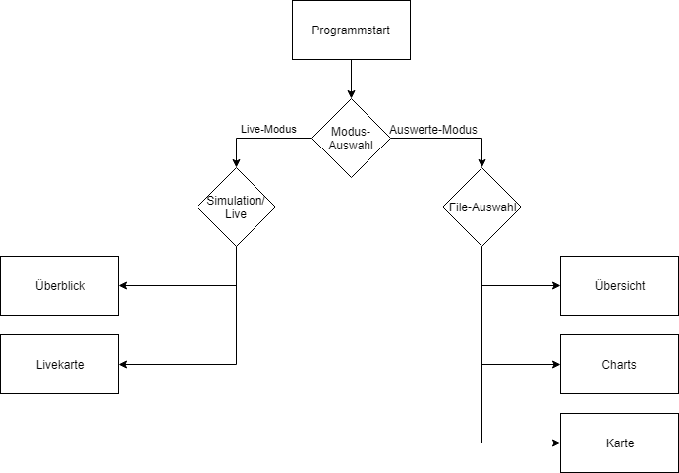

Bei Programmstart erscheint ein Fenster wo der Modus (Live- oder Auswertungsmodus) ausgewählt wird. Betreffend der Auswahl wird die nächste Form aufgerufen.